RIWAYAT HIDUP
Haslindah, lahir di Mala’lang tanggal 06Februari 1992. Merupakan anak ke dua dari dua bersaudara dari pasangan Basse dan Sangkala.Riwayat pendidikan penulis di mulai pada SD Inpres Samata dan menamatkan pendidikan sekolah dasar pada tahun 2004, kemudian melanjutkan pendidikan di SMP Guppy samata pada tahun 2004 dan menyelesaikan pendidikan tahun 2007.
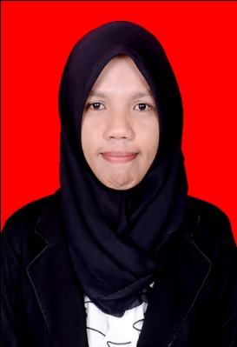
Setelah itu menempuh pendidikan di MA Guppy Samata dan menamatkan pendidikan pada tahun 2010, kemudian pada tahun 2010 penulis melanjutkan pendidikan di Universitas Negeri Makassar Program Study Pendidikan Guru Sekolah Dasar (PGSD) Fakultas Ilmu pendidikan samapai 2016.

